Assemblée Générale extraordinaire
du19 novembre 2016

Pour la saison 2016, l’association des Attelages d’Eure et Loir compte 45 adhérents (contre 37 en 2015) et 35 licenciés (contre 30 en 2015).

Bilan Moral et déroulement de l’année 2016:

- 19 décembre 2015 : Noël à Courville sur Eure.
L'association a animé l'arbre de Noël de Courville. Le Père-Noël est arrivé en calèche. Nos quatre shetlands qui composaient les deux attelages étaient disponibles pour promener les enfants qui le souhaitaient…

- 20 et 21 février 2016 : Stage "longues guides"
16 meneurs et 2 cavaliers se sont retrouvés au haras de Oakland sur la commune du mesnil thomas pour travailler avec Antoine Bancaud.

- 26 Mars 2016 : Stage "Attelage"
Afin de continuer le travail d’hiver, 6 participants ont évolué avec Franck Deplanche.
La journée s’est déroulée de la façon suivante :
- le matin : maniement des guides, reconnaissance du dressage et travail sur la reprise de dressage
-L’après-midi : reconnaissance et exercices sur une maniabilité

- 03 avril 2016 : Endurance en attelage et montée
Malgré le brouillard 13 meneurs et 16 cavaliers ont pris le départ du Championnat Régional d’endurance. Patrick Nasriet StéphanieRomeur organisaient cette épreuve à Chuisnes.

- 05 mai 2016 : Balade à Eronville
Dans une agréable convivialité, 10 attelages et 12 cavaliers se sont réunis pour une balade chez François et Sophie Bailly. Plusieurs parcours étaient possibles. Après un repas pris en commun, les attelages ont pu s’amuser sur une maniabilité préparée par nos hôtes.

- 19 juin 2016 : Concours à Chuisnes
Patrick et Stéphanie organisaient ce concours.
16 meneurs étaient présent pour le départ.
8 en club élite 3 tests, 5 en entrainement et 3 en club 1

- 09 juillet 2016 : Balade à Margondu Grand rassemblement
Nous avons organisé une balade d'une quinzaine de km dans cette belle région du perche le samedi matin suivit d'un pique-nique le midi lors du grand rassemblement équestre 2016 de Margon. L'après-midi un défilé dans Nogent le Rotrou était encadré par le CDTE avec passage sur la place St Pol et au château St Jean.
La journée s'est clôturée autour d'un cochon grillé animé par une chanteuse-interprète.

- 28 août 2016 : Balade à Tréon
Pascal et Maria Berrou nous ont proposé une belle balade vallonnéeavec le choix de faire 15 ou 22 km. Superbe balade ! Le soleil était au rendez-vous.
9 attelages et 2 cavaliers y ont participé dans une très bonne ambiance.

- 11 septembre 2016 : Concours officiel + entrainement à Jaudrais
Pour la troisième année consécutive, Pierre et Manon Blottinnous accueillaient sur leur terrain pour un concours Club officiel + entrainement.
30 engagés ont pris le départ.

Bilan 2016 : 2 stages, 2 concours, 3 balades, 1 endurance et 1 animation diverse ontanimé la saison 2016.

Voté à l’unanimité.

Bilan Financier de l’année :

Présentation du bilan financier par Nadine Laille, trésorière.

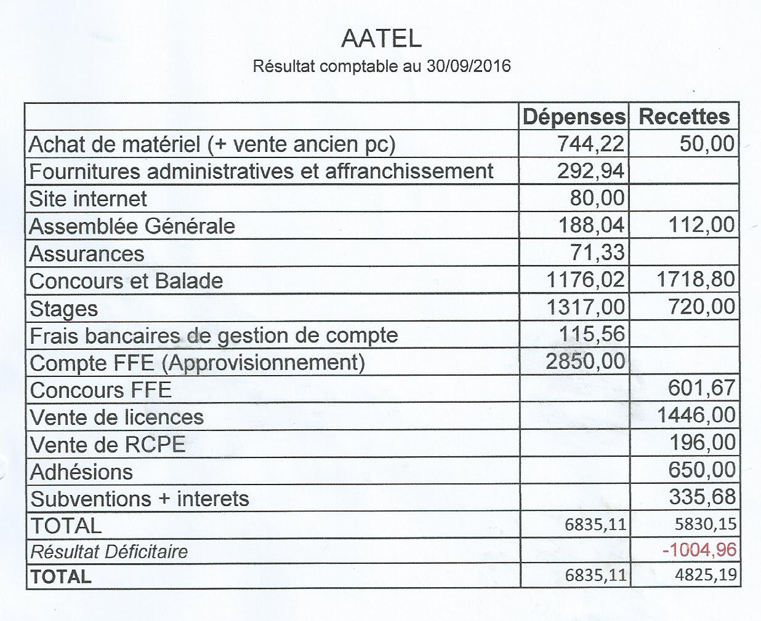

Voté à l’unanimité.

Pour information nous avons comptabilisé dans ce résultat deux adhésions FFE, celle de 2016 et celle de 2017

Programme 2017 de l’Association

- 04-05 Mars2017: Organisation d'un stageen deux parties.
Antoine Bancaudanimera la session « longues guides »
Stéphane Doumenc la partie attelage.
(Maxi 6 meneurs)
Tarif : 50 € par participant.
Stage réservé uniquement aux adhérents

- 26 Mars 2017: Concours travail à Pied à Chuisnes.
Organisé par Patrick Nasri

- 02 avril 2017 : Endurance en attelage à Chuisnes (Championnat Régional).
Organisée par Stéphanie Romeur

- 16 avril 2017 : Journée National de l’Attelage
Maria et PacalBerrou nous organisent une balade sur la commune de Tréon.

- Début Mai (date à confirmer) balade à Eronville
Organisée par François et Sophie Bailly.

- 14 mai 2017 : Challenge Départemental à Fontenay s/eure
Dimanche après midi : Organisation d'un concours 2 Tests lors du challenge (mania/dressage - Mania/Combinée)

- 18 juin 2017 : Endurance en attelage à Tréon (championnat départemental).
Organisée par Pascal et Maria Berrou

- Du 07 au 09 juillet : 15ème rassemblement National Equiliberté à Vimoutiers (61).Rassemblement inscrit dans le cadre de la fédération Nationale des randonneurs équestres cavaliers et meneurs. Fédération dédiée exclusivement à l'équitation de loisirs. Ce rassemblement à lieu chaque année dans une région différente. L'été dernier, il s'est déroulé à Saint Aigulin en Charentes Maritimes (380 chevaux présents). Des circuits découvertes seront proposés aux participants. Des boucles de 25 à 35 km aux alentours ainsi qu’un un défilé de 3km en centre-ville auront lieu le dimanche afin de représenter son département. Chacun est libre de rester le temps qu'il souhaite et d’effectuer les différents circuits. Les inscriptions auront lieu en mars/avril.

- 10 septembre 2017 : Concours officielclub 2 tests
(ouvert aux entrainements) à Jaudrais
Organisé par Manon et Pierre Blottin

ENVOIS DES COURRIERS chez Nadine Laille

Aujourd’hui les courriers administratifs au nom de l’AATEL arrivent à la Mairie de Courville. Un des membres du bureaudoit passer régulièrement les récupérerpour lui transmettre.
Afin de faciliter la gestion des courriers, le bureau propose qu’ils arrivent directement chez la trésorière.
Pour effectuer cette demande auprès des différentes administrations cette décision doit être votée lors de l’assemblée.

Cette proposition est acceptée à l’unanimité par les adhérents

Tarif 2017des Adhésions :

Le conseil d'administration propose de laisser inchangé les tarifs des adhésions, soit :
Solo : 20 €,Couple : 30€, Famille : 40 €

Election des membres du Conseil d’administration

Conformément aux statuts, L’association est gérée par un conseil d’administration composé de 9 membres maximum, élus pour 3 ans par l’assemblée générale. Il est renouvelable chaque année par tiers.
Les 3 membres sortants cette année, tirés au sort lors de l'assemblée générale de 2014, sont :
-Pierre Blottin
-Sylvain Cherron
- Nadine Laille
Les membres sortants sont rééligibles.

Le bureau étant composés de 8 personnes, une place reste vacante.
Marguerite Peigné a présenté sa candidature au conseil d’administration.

Pour rappel :

Les membres sortants en 2017 seront :
- Stéphanie Romeur
- Manon Rousseau
- Patrick Nasri

Divers

Achat de matériels :
Lors du conseil d’administration du 13 janvier 2017, le bureau propose d’acheter des lisses de dressage. Deux choix se proposent à nous :
- Fabrication de lices à base de poteaux plastiques blancs
- L’achat de lices de dressage chez un fournisseur type Equip’horse
A ce jour, le bureau n’a pas pris de décision.

Récompense :
Le 1er Décembre 2016, Elodie Laille a reçu lamédaille de bronze par le conseil départemental de la Jeunesse, des sports et de l’engagement associatif pour son investissement au sein de l’association. (Elodie s’implique dans le bureau directeur depuis 6 ans).

Le conseil d’administration

Présidente : Mme ROMEUR Stéphanie, 4 Bis rue de la Charentonne 28190 CHUISNES
06 25 43 49 84
Vice-Président : Mr BLOTTIN Pierre, 24 les Mares 28250 JAUDRAIS
06 88 83 16 38
Secrétaire : Mme LAILLE Elodie, 1 Rue du Moulin Georges 28160 YEVRES
06 73 37 97 16
Secrétaire adjointe: Mme ROUSSEAU Manon, 24 les Mares 28250 JAUDRAIS
06 31 20 61 03
Trésorière : Mme LAILLE Nadine, 1 Rue du Moulin Georges 28160 YEVRES
06 60 29 09 87
Trésorière adjointe: Mme LE NAGARD Géraldine, Chatillon 28190 LANDELLES
06 88 24 60 02
Chargé de Communication: Mme ROUSSEAU Manon, 24 les Mares 28250 JAUDRAIS
06 31 20 61 03
Mr Cheron Sylvain, La Mulotière 28250 LA PUISSAYE
06 73 84 60 01
Membres suppléants : Mr NASRI Patrick, 4 Bis rue de la Charentonne 28190 CHUISNES
06 09 05 74 16
Mme PEIGNE Marguerite, 63 rue Saint Hilaire 28400 NOGENT LE ROTROU
02 37 52 07 25

La présidente La secrétaire
StephanieRomeur Elodie Laille
